План-конспект урока
Информация и информационные процессы в технике
Ермишко Ольга Константиновна
МОУ СОШ № 4
Учитель математики и информатики
Тема Информация и информационные процессы в технике
Базовый учебник Угринович Н.Д. Информатика и ИКТ : учебник для 8 класса / Н. Д. Угринович. – 3-е изд. – М. : БИНОМ. Лаборатория знаний, 2010. – 178 с. : ил.
Цель урока: восприятие, осмысление и понимание того, что в современном информационном обществе главным ресурсом является информация, использование которой базируется на информационных и коммуникационных технологиях.
Задачи:
- образовательные: способствовать формированию представления об информационных процессах в технике, ознакомить с автоматическим устройством – робот и принципом выполнения им действий ,показать, что главным ресурсом в современном информационным обществе является информация ;
- развивающие: развивать творческую и познавательную активность, развивать приемы мыслительной деятельности: анализ, синтез, сравнение, обобщение, классификацию; логическое мышление;
- воспитательные: воспитывать добросовестное отношение к обучению, ИКТ культуру.
Тип урока – урок – введение нового материала.
Формы работы учащихся – фронтальная, индивидуальная.
Необходимое техническое оборудование – мультимедийный проектор, экран, компьютеры, презентация, ЭОР по теме с П-модулем, К-модулем.
Таблица 1
СТРУКТУРА И ХОД УРОКА
№ | Этап урока | Названия используемых ЭОР | Деятельность учителя | Деятельность ученика | Время (в мин)
1 | Организационная часть |  | Приветствие учителем учащихся. Создание доброжелательной рабочей атмосферы в классе. Проверка готовности учащихся к уроку. | Записывают в тетрадях число, классная работа. | 1
2 | Актуализация знаний. |  | Задает вопросы по теме, изученной на предыдущем уроке. Какие способы и органы чувств использует человек при восприятии информации?  Каковы должны быть свойства информации, представленной в форме сообщений?  Каковы должны быть свойства информации, представленной в форме знаний?  Каковы должны быть свойства информации, распространяемой средствами массовой информации? | Фронтально отвечают на вопросы учителя. | 4
3 | Подготовка к активной учебно-познавательной деятельности. |  | Задает вопросы. Связано ли функционирование систем управления техническими устройствами с информационными процессами? Как связана деятельность холодильника, утюга, кондиционера с информационными процессами? Направляет детей на формулирование целей урока. | Отвечают на вопросы. Ответы разные. Например, эти технические устройства связаны с системами автоматической терморегуляции. Учащиеся предполагают, что их целью на уроке является получение информации о протекании информационных процессов в технике. | 2
4 | Сообщение нового материала. | Презентация «Роботы». № 1 | Последовательное изложение нового материала. Передача знаний учащимся, предъявление и раскрытие понятийного аппарата, предъявление дополнительного материала, демонстрация презентации. | Восприятие и первичное осмысление учебного материала, запоминание основных понятий. Ведут записи в тетрадях, усваивают знания. | 10
5 | Первичная проверка понимания учащимися нового учебного материала. |  | Задает вопрос. Приведите примеры использования роботов в различных сферах деятельности? | Отвечают на вопрос. Приводят примеры использования роботов в различных сферах деятельности. | 3
6 | Закрепление знаний. | П - модуль. № 2 Информация, информационные процессы в обществе, природе и технике. | Указывает путь к ЭОР. Проводит первичное закрепление и более глубокое осознание нового материала в ходе выполнения П-модуля. Наблюдает за выполнением практического модуля, фиксируя затруднения детей. | Занимают рабочие места за ПК. Самостоятельно на компьютере выполняют тест из П- модуля. Самоконтроль. | 8

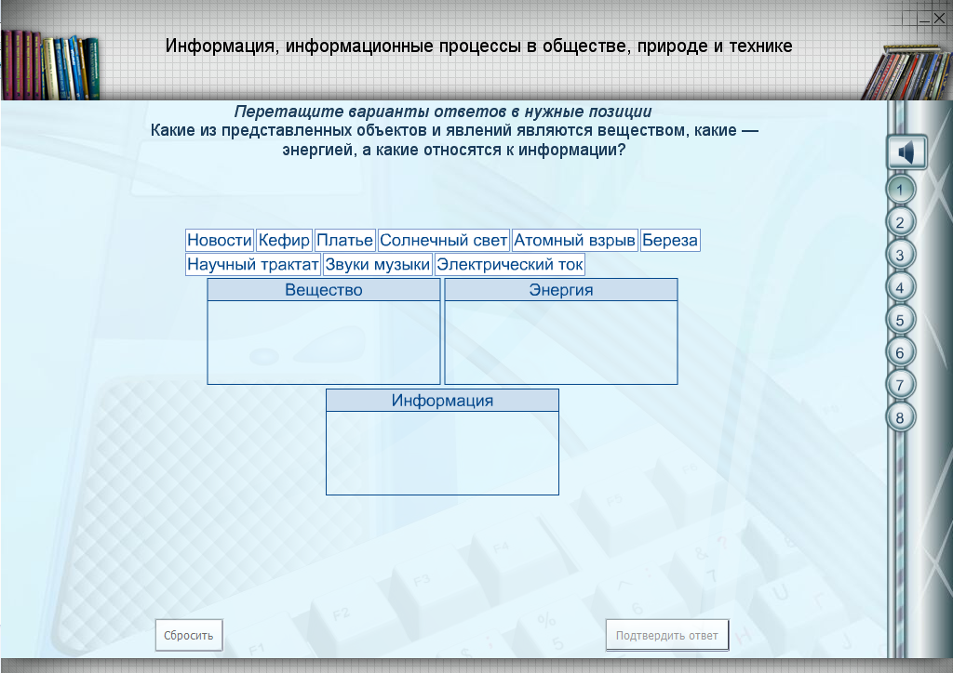
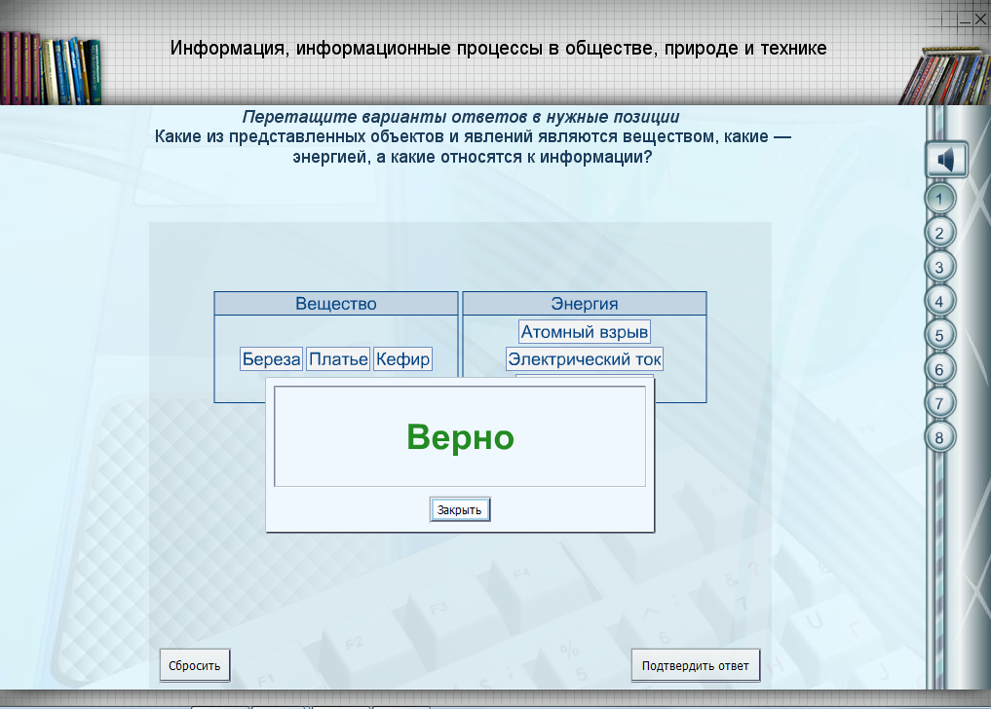

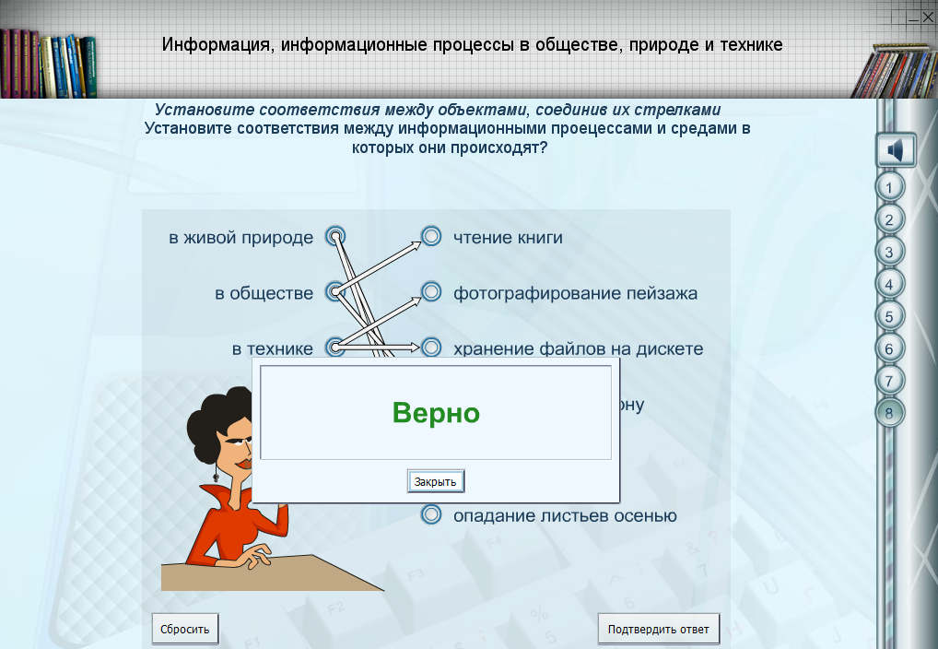

№ | Этап урока | Названия используемых ЭОР | Деятельность учителя | Деятельность ученика | Время (в мин)
7 | Анализ затруднений учащихся. |  | Подводит предварительные итоги. Отвечает на вопросы детей. Осуществляет обратную связь. Анализирует результаты выполнения теста. | Задают вопросы, которые возникли во время выполнения практической работы. | 3
8 | Контроль и самопроверка знаний. | К - модуль. № 3 Информация, информационные процессы в обществе, природе и технике. | Указывает путь к ЭОР. Наблюдает за выполнением контрольного модуля. Оценивает деятельность учащихся. | Самостоятельно на компьютере выполняют тест из К – модуля. Самоконтроль. | 7

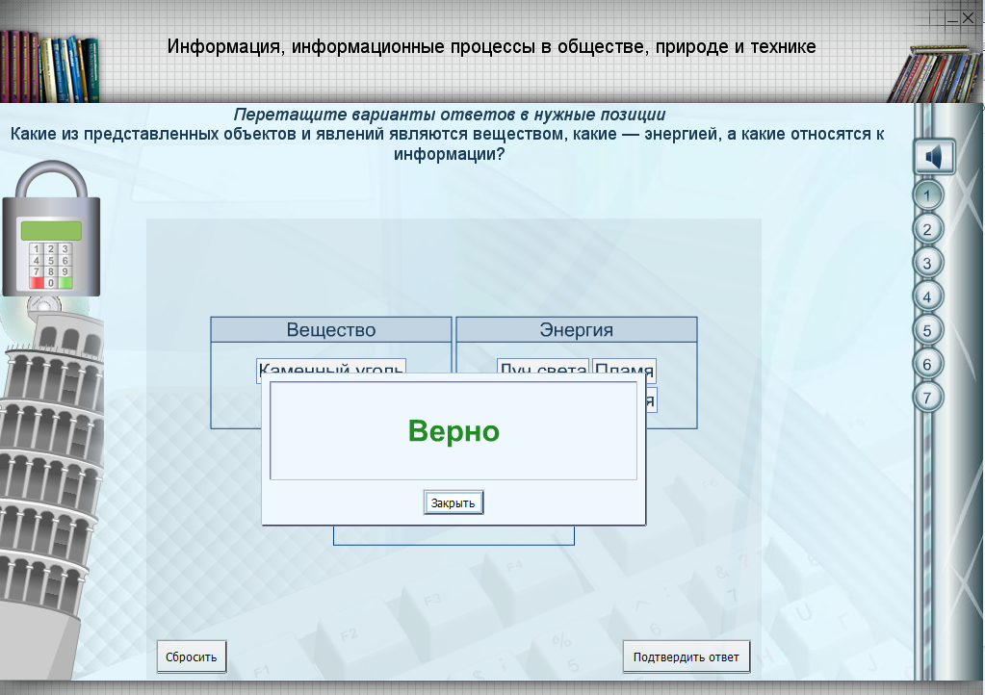
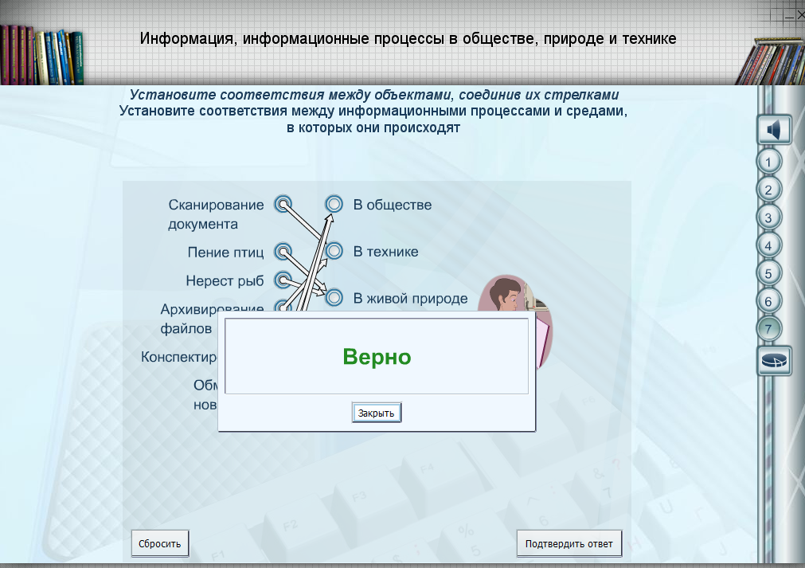

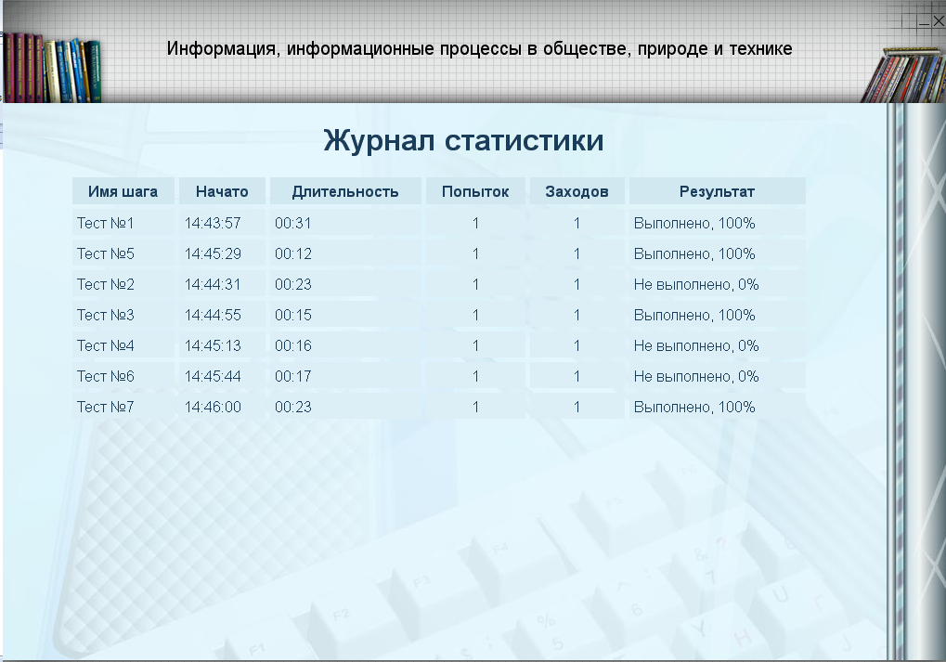

№ | Этап урока | Названия используемых ЭОР | Деятельность учителя | Деятельность ученика | Время (в мин)
9 | Подведение итогов урока. |  | Сообщает и комментирует отметки за урок. Спрашивает достигли ли они цели, которую ставили вначале урока. | Отвечают, что информационные процессы протекают в технике, т. е. они достигли поставленной цели. | 1
10 | Домашнее задание. |  | Информация о домашнем задании. Инструктаж по его выполнению. | Записывают домашнее задание. п. 1.1.4  Придумать собственного робота с описанием его функций. | 1

Приложение к плану-конспекту урока
Информация и информационные процессы в технике
ПЕРЕЧЕНЬ ИСПОЛЬЗУЕМЫХ НА ДАННОМ УРОКЕ ЭОР
№ | Название ресурса | Тип, вид ресурса | Форма предъявления информации | Гиперссылка на ресурс, обеспечивающий доступ к ЭОР
1 | Роботы  Собственная разработка. | ЦОР | Презентация | http://sh4progress.narod.ru/ermishko.htm
2 | Информация, информационные процессы в обществе, природе и технике. | ОМС  П - модуль | Тест | http://fcior.edu.ru/card/11516/informaciya-informacionnye-processy-v-obshestve-prirode-i-tehnike.html
3 | Информация, информационные процессы в обществе, природе и технике. | ОМС  К - модуль | Тест | http://fcior.edu.ru/card/1826/informaciya-informacionnye-processy-v-obshestve-prirode-i-tehnike.html

